W-FORTEX
W-FORTEX Configurator & Simulator
Полное функциональное руководство: Конфигуратор · Симулятор сценариев · Библиотека компонентов W-FORTEX · Библиотека изделий IBIPC
TRIUMPH Alliance · версия документа 1.1 · 2026-10-19 · сборка приложения 0.3.2-handoff.1
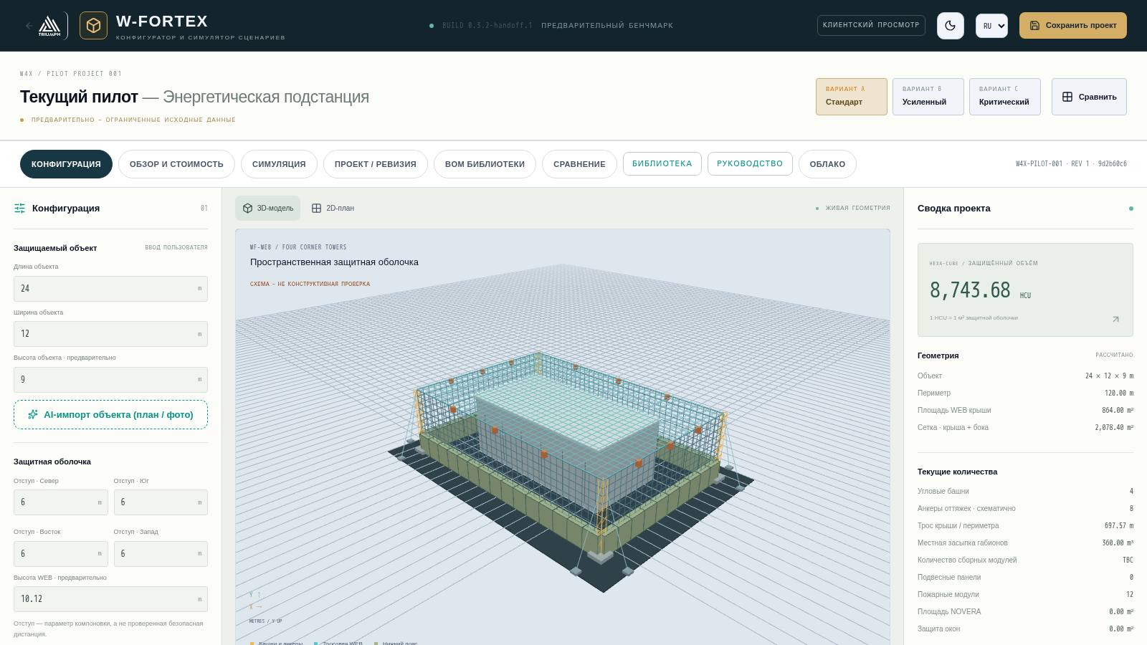

Содержание
- 1. Назначение и общая логика
- 2. Адреса и запуск
- 3. Интерфейс: общая структура экрана
- 4. Режим «Конфигурация»
- 5. Режим «Обзор и стоимость»
- 6. Варианты A / B / C и сравнение
- 7. Режим «Симуляция»
- 8. Проект, ревизии и резервные копии
- 9. Облако, ссылки и клиентский просмотр
- 10. Библиотека компонентов W-FORTEX
- 11. Библиотека изделий IBIPC
- 12. Типовые сценарии работы
- 13. Ограничения текущей версии
- 14. Глоссарий

Документ описывает весь функционал W-FORTEX: как задать защищаемый объект и защитную оболочку, как рассчитываются объём, массы, логистика и стоимость, как работают ревизии, облако и клиентские ссылки, как запускать и читать симуляции угроз (БПЛА, ракета, пожар/сейсмо), как пользоваться библиотекой компонентов W-FORTEX и встроенной библиотекой реальных изделий IBIPC — от каталога и 3D-карточки до размещения изделий в сцене и их учёта в симуляторе.

1. Назначение и общая логика
W-FORTEX — это веб-инструмент TRIUMPH Alliance для предварительного проектирования пространственной защиты объектов (подстанции, резервуары, критическая инфраструктура). В одном приложении и одной 3D-сцене объединены:
- Конфигуратор — параметрическая защитная оболочка вокруг объекта: угловые башни, тросовая сетка WEB (крыша и бока), нижний защитный пояс, панели, пожаротушение, покрытие NOVERA, защита окон, локальные щиты, оповещение.
- Обзор и стоимость — количества, массы, логистика, коммерческий бенчмарк HEXA-CUBE (HCU) и оценка по ценам компонентов.
- Симулятор — визуальные и упрощённо рассчитанные сценарии поражения: удар БПЛА, рой дронов, баллистическая ракета (прямое попадание / близкий разрыв), пожар и сейсмосигнал.
- Библиотека компонентов W-FORTEX — 21 семейство и 109 записей компонентов с параметрическими 3D-моделями, точками привязки и режимом сборки.
- Библиотека IBIPC — 73 реальных изделия из официального каталога IBIPC (48 стр.) с 3D, фото, инженерной проверкой; изделия ставятся в сцену и учитываются в симуляторе.
- Проект, ревизии и облако — локальное хранение, цепочка ревизий, облачный код проекта, ссылки для просмотра/редактирования/клиента, PDF-предложение, запрос предложения, передача в экономический конфигуратор W4X.
Сквозной принцип: любое значение имеет статус происхождения. Ввод пользователя, геометрический расчёт, упрощённый инженерный расчёт и визуальная модель явно разделены. Отсутствующие данные показываются как TBC и никогда не подменяются нулём.
Статус | Значение в интерфейсе
ВВОД ПОЛЬЗОВАТЕЛЯ | Значение введено пользователем (размеры объекта, цены, массы, логистика)
РАССЧИТАНО / ГЕОМЕТРИЧЕСКИЙ РАСЧЁТ | Получено из геометрии сцены или по формуле (HCU, площади, длины тросов)
ПРЕДВАРИТЕЛЬНО / TBC | Данных нет или они неполные — требуется уточнение; в суммы не входит как ноль
ВИЗУАЛЬНЫЙ СЦЕНАРИЙ | Визуальная физика (масса-пружина, обломки, модель повреждений) — не инженерная валидация
КВАЛИФИЦИРОВАНО / ПОДТВЕРЖДЕНО ИСПЫТАНИЕМ | Уровни, требующие FEM/CAE-импорта или протокола испытаний (в текущей сборке не присваиваются)
ENGINEER REVIEW REQUIRED (IBIPC) | Данные каталога IBIPC неоднозначны или отсутствуют — требуется решение инженера

ВАЖНО. W-FORTEX — предварительный инженерный и коммерческий инструмент. Он не является конструктивной, баллистической, взрывной или сертификационной проверкой.

2. Адреса и запуск
Раздел | Адрес (относительно домена)
Конфигуратор и симулятор | /w-fortex/confi/app/
Библиотека компонентов W-FORTEX | /w-fortex/confi/app/?view=library
Каталог IBIPC внутри W-FORTEX | /w-fortex/confi/app/?view=ibipc
Каталог IBIPC (самостоятельная страница) | /ibipc/
Клиентский просмотр проекта | /w-fortex/confi/app/?code=WFX-XXXXXX&view=client
Экономический конфигуратор W4X | /w4x/economic-configurator
Информационная страница программы W-FORTEX | /w-fortex/
Стартовая страница с этим руководством | /w-fortex/confi/
Это руководство (DOCX) | /w-fortex/confi/W-FORTEX_FUNCTIONAL_MANUAL_RU.docx

Приложение работает в браузере на компьютере, планшете и телефоне (на мобильных устройствах включается упрощённый просмотрщик). Язык интерфейса — EN / UA / CS / RU (переключатель в шапке), тема — светлая / тёмная.

3. Интерфейс: общая структура экрана
Рис. 1. Главный экран W-FORTEX в режиме «Конфигурация»
- Шапка — возврат на сайт TRIUMPH, логотип и номер сборки, кнопка «Клиентский просмотр», переключатель темы, выбор языка, «Сохранить проект».
- Заголовок проекта — название (по умолчанию «Текущий пилот — Энергетическая подстанция»), статус данных, переключатель вариантов A Стандарт / B Усиленный / C Критический и кнопка «Сравнить».
- Вкладки режимов — КОНФИГУРАЦИЯ, ОБЗОР И СТОИМОСТЬ, СИМУЛЯЦИЯ, ПРОЕКТ / РЕВИЗИЯ, BOM БИБЛИОТЕКИ, СРАВНЕНИЕ, LIBRARY (переход в библиотеку), РУКОВОДСТВО (эта стартовая страница на текущем языке), ОБЛАКО. Справа — ID проекта, номер ревизии и хэш геометрии.
- Левая панель — параметры текущего режима.
- Центр — 3D-модель или 2D-план с подписью «ЖИВАЯ ГЕОМЕТРИЯ»; под сценой — плеер симуляции, графики, виды камеры и размеры оболочки.
- Правая панель «Сводка проекта» — HEXA-CUBE (защищённый объём), геометрия, текущие количества, масса и логистика, ориентировочная экономика и кнопки «Оценить стоимость в W4X», «PDF-предложение», «Запросить предложение».

Управление 3D-сценой
Действие | Мышь / сенсор
Вращение | перетаскивание левой кнопкой / одним пальцем
Масштаб | колесо / щипок
Сдвиг | правая кнопка / два пальца
Виды камеры | Изометрия, Сверху, Спереди, Сбоку, Деталь WEB, Деталь пояса, «Сбросить камеру», полный экран, «Разнести» (exploded)
2D-план | вкладка «2D-план» над сценой — вид сверху с ориентацией North/South/East/West и размерами оболочки

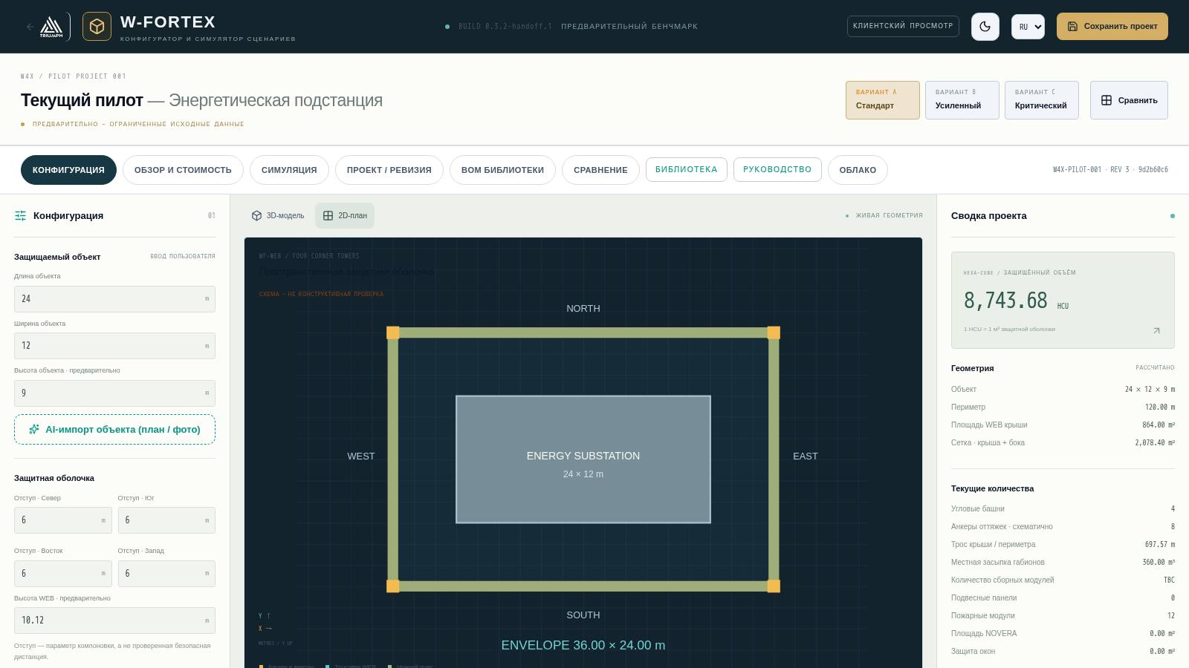
Рис. 2. 2D-план: объект, оболочка, угловые башни и стороны света

4. Режим «Конфигурация»

4.1 Защищаемый объект
- Длина, ширина, высота объекта (м) — ввод пользователя; высота помечена как предварительная.
- AI-импорт объекта (план / фото) — см. раздел 4.9.

4.2 Защитная оболочка
- Отступы от объекта по сторонам Север / Юг / Восток / Запад (м). Отступ — параметр компоновки, а не проверенная безопасная дистанция.
- Высота WEB — высота защитной сетки (предварительно), автоматически предлагается как максимальная высота объекта плюс зазор.
- Результат: длина и ширина оболочки, высота защиты, защищённый объём в HCU (1 HCU = 1 м³ защитной оболочки).

4.3 Нижний пояс (по сторонам)
Для каждой стороны выбирается тип нижнего защитного пояса, высота и глубина (схематично):
Тип пояса | Описание
Засыпка / Габион | Габионные модули с местной засыпкой; объём засыпки идёт в установленную, а не транспортируемую массу
IBIPC / тонкий сборный | Тонкие сборные бетонные элементы (класс решений IBIPC)
Гибрид T/L | Сборные T- и L-модули
Гибрид T/Габион | T-модули с габионным заполнением между ними
Локальный тяжёлый ЖБ | Тяжёлый монолитный/сборный железобетон на отдельных участках
Нет пояса | Сторона без пояса — в симуляторе отображается «На этой стороне нет пояса»

4.4 WEB и экономический класс
- Независимая WEB, сетка крыши, боковая сетка, диагональные тросы крыши.
- 4 угловые башни с оттяжками и анкерами; вынос анкера задаётся параметром. Раскладка фундаментов предварительная.
- Экономический класс конфигурации C0…C4 и коэффициент конфигурации — это только экономические классы, не сертификация.

4.5 Подвесные панели SP-01
- Материал панели, количество, сторона установки, масса панели; размер по умолчанию 1200 × 1200 мм, панели — сменные компоненты.

4.6 W4X-FS · Пожаротушение и NOVERA
- Пожарная система: модулей на сторону, дополнительные локальные модули, основной заглублённый сейсмо/вибродатчик и резервный датчик, сухая масса модуля.
- Распыление вниз/внутрь на объект; активация от сейсмодатчика или теплового обнаружения; опционально — тревога на пульт.
- Покрытие NOVERA — площадь и расход покрытия.

4.7 W4X-WS · Окна, W4X-LP · Локальная защита, W4X-AL · Оповещение
- Защита окон: количество, общая площадь, тип защиты (баллистический рейтинг не присваивается).
- Локальные щиты: количество и масса щита.
- Оповещение и геолокация: связь с пультом, локальная геолокация (3 сейсмо/акустических датчика), канал связи Радио / Оптоволокно / LTE-5G. Источник взрыва триангулируется (азимут, расстояние) и показывается в таймлайне симуляции.

4.8 Входные массы и реестр TBC
Массы башни, погонная масса троса, поверхностная масса сетки, плотность местной засыпки, массы модулей пояса — всё это ввод пользователя. Подтверждённых поставщиком значений нет; незаполненные значения дают TBC в логистике.

4.9 AI-импорт объекта (план / фото)
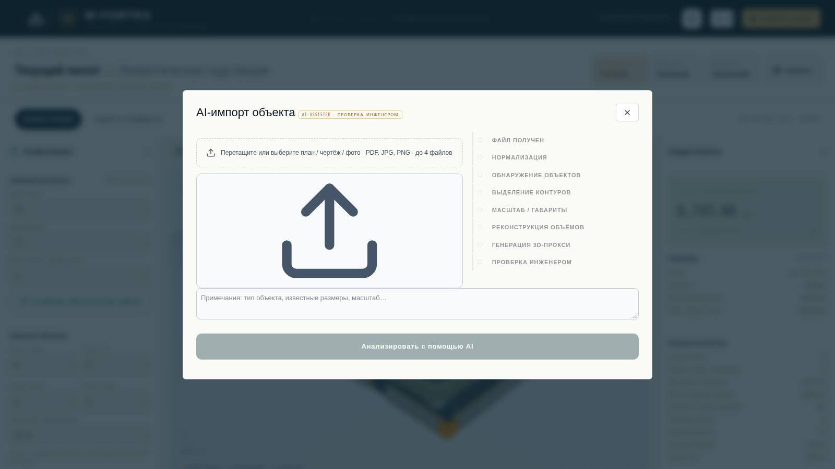
Рис. 3. AI-импорт объекта по плану, чертежу или фото
- Нажмите «AI-импорт объекта (план / фото)» в блоке «Защищаемый объект».
- Загрузите до 4 файлов (PDF, JPG, PNG, до 20 МБ каждый) и добавьте примечания: тип объекта, известные размеры, масштаб.
- Нажмите «Анализировать с помощью AI» (Gemini 3.1 Pro, до 60 с). Конвейер: файл получен → нормализация → обнаружение объектов → выделение контуров → масштаб/габариты → реконструкция объёмов → генерация 3D-прокси → проверка инженером.
- Проверьте объёмы со статусами ПОДТВЕРЖДЕНО / ОЦЕНЕНО / ТРЕБУЕТСЯ ВВОД, при необходимости добавьте пропущенный объём, нажмите «Подтвердить геометрию».
- «Принять · открыть в 3D-конфигураторе» — объект и высота WEB (макс. H + зазор) переносятся в проект; AI-модель можно открыть и отредактировать повторно.

4.10 Объекты IBIPC в сцене
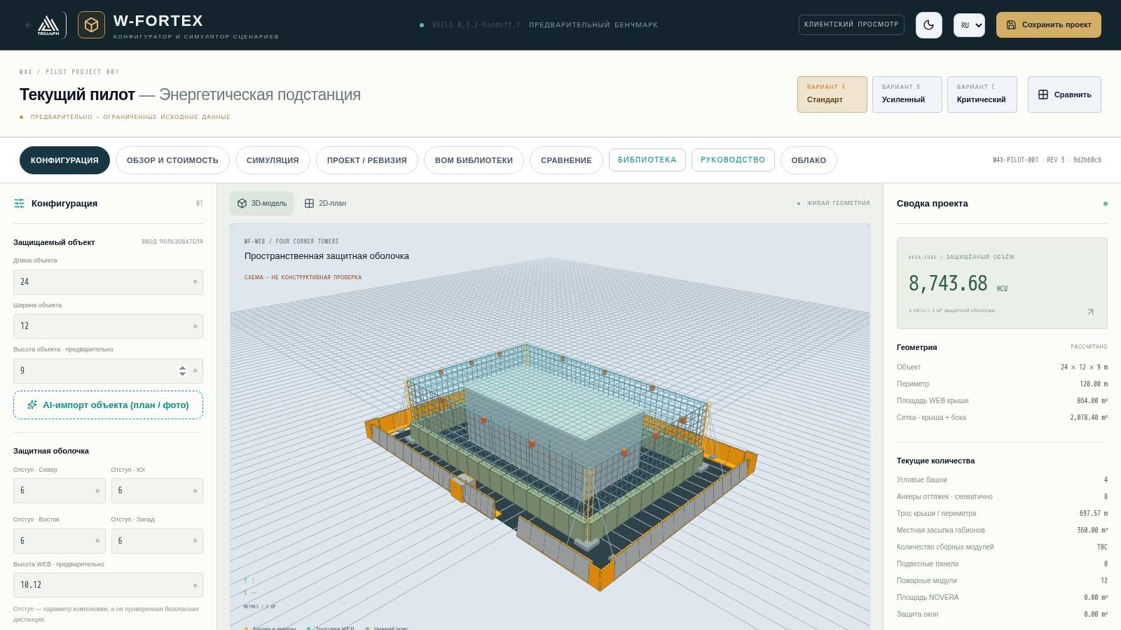
Рис. 4. Сцена с готовыми схемами IBIPC: периметр T-Wall (оранжевые угловые вставки) и блокпост у въезда
В конце левой панели — блок «IBIPC objects · Product Library». Подробно — в разделе 11.
- Product / Variant — выбор изделия и варианта из каталога IBIPC, кнопка «Add to scene».
- Перетаскивание мышью по земле; R — поворот 90°, Shift + колесо — 15°, Esc — отмена; при сближении точек стыковки (< 0,6 м) объект примагничивается.
- Готовые схемы: «Блокпост», «Периметр из T-Wall», «Укрытие»; флажок «заменить текущие».
- Въезд периметра: сторона (South/North/East/West), положение проёма (−50…+50 %) и ширина (1–4 × T-Wall = 2,25–9,00 м). Углы периметра закрываются условными L-вставками NON-CATALOG (оранжевые).

5. Режим «Обзор и стоимость»
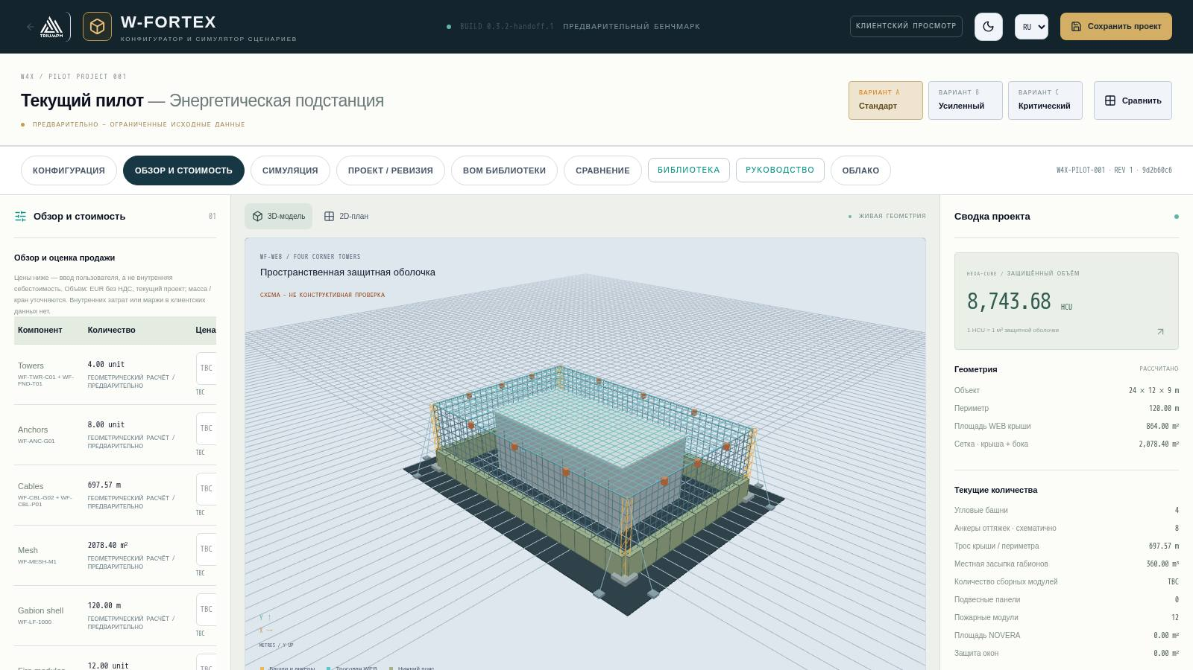
Рис. 5. Обзор и оценка продажи: количества по компонентам и цены
- Таблица компонентов — башни, анкеры, тросы, сетка, оболочка габионов, пожарные модули и т. д.: количество, статус «геометрический расчёт / предварительно», цена за единицу (ввод, EUR без НДС).
- Сумма известных строк показывается отдельно и не считается итогом, пока есть строки TBC (перечисляются отсутствующие).
- Коэффициенты экономических классов C0…C4 — ввод.
- Логистические допущения — грузоподъёмность, полезный объём кузова, объём упакованного груза, человеко-часы монтажа, состав бригады, потребность в кране, рабочих часов в день → рейсы и длительность монтажа (нижняя граница).
- Вспомогательная масса — анкеры, фитинги, датчики, огнетушащее вещество, защита окон.
- Полный каталог цен — все позиции; неиспользуемые ставки остаются в проекте.

HEXA-CUBE (HCU) — коммерческий бенчмарк
HCU = защищённый объём оболочки в м³. Бенчмарк = HCU × эффективная ставка HCU (зависит от коэффициента класса). Пример пилота: 8 743,68 HCU, класс C2, коэффициент 0,75 → €51,47/HCU → бенчмарк €450 000. Параллельно считается «Оценка по компонентам» из введённых цен и «Отклонение» между ними.
ВАЖНО. HEXA-CUBE — предварительный коммерческий и конфигурационный бенчмарк, а не рейтинг защиты. Внутренние себестоимость и маржа в клиентских данных не хранятся.

6. Варианты A / B / C и сравнение
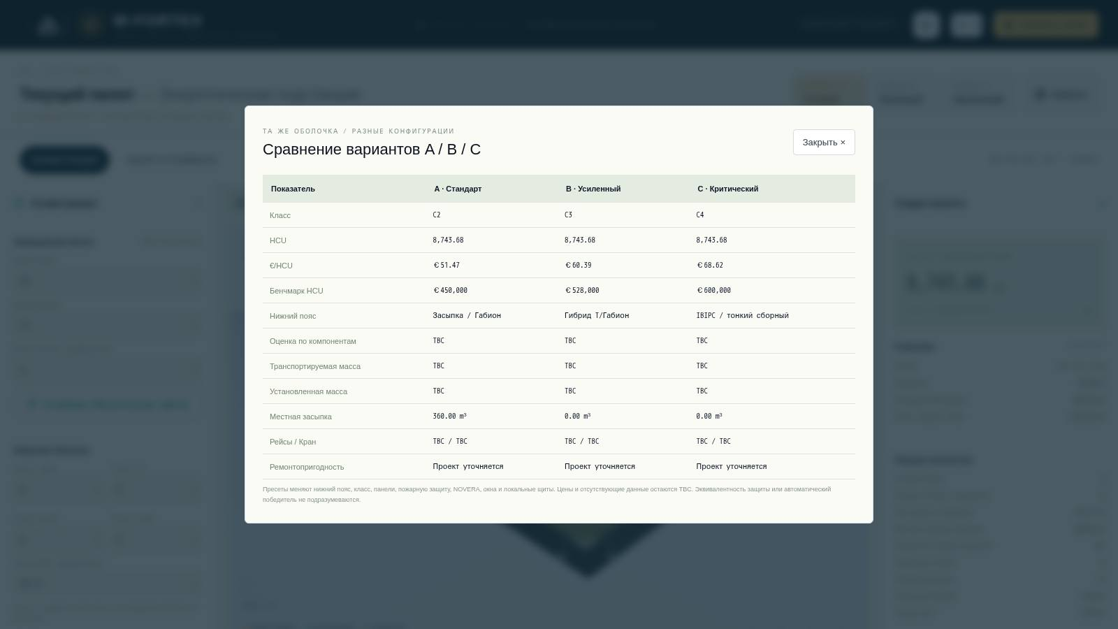
Рис. 6. Сравнение вариантов A / B / C для одной и той же оболочки
Пресеты вариантов меняют нижний пояс, класс, панели, пожарную защиту, NOVERA, окна и локальные щиты при неизменной оболочке. Окно «Сравнение» показывает: класс, HCU, €/HCU, бенчмарк, тип пояса, оценку по компонентам, транспортируемую и установленную массы, местную засыпку, рейсы/кран, ремонтопригодность. Автоматический «победитель» и эквивалентность защиты не подразумеваются.

7. Режим «Симуляция»
Кнопка «ЗАПУСТИТЬ СИМУЛЯЦИЮ» (или вкладка СИМУЛЯЦИЯ) переводит проект в режим сценариев. Цены и массы для симуляции не нужны. «ИЗМЕНИТЬ ЗАЩИТУ» возвращает к редактированию.
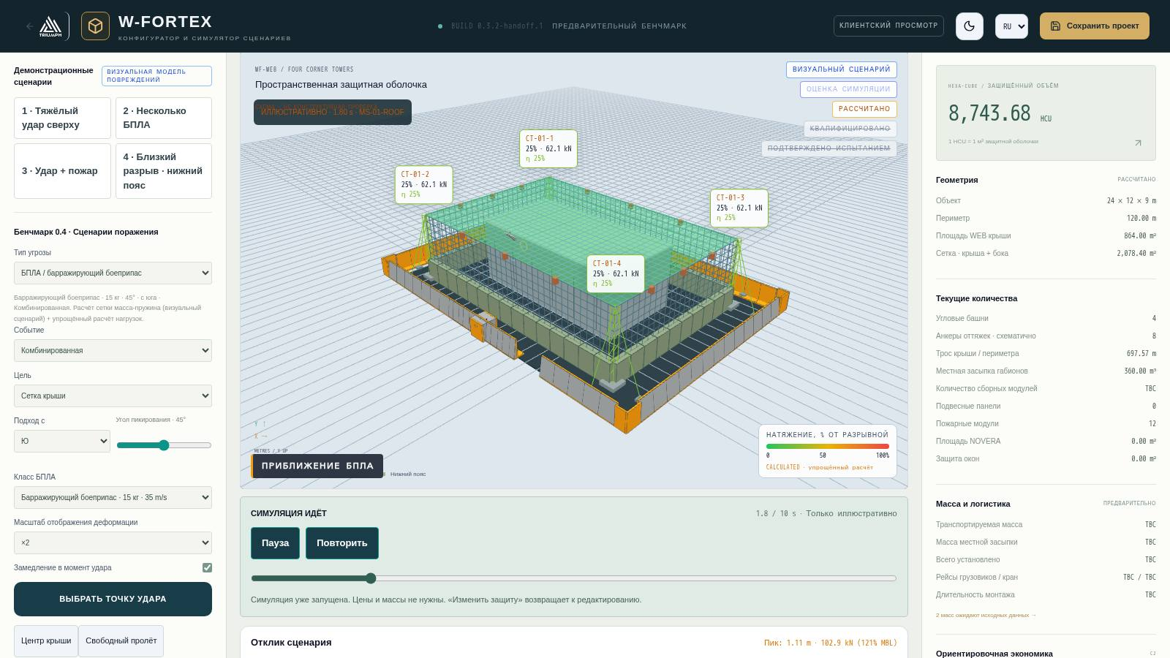
Рис. 7. Удар барражирующего боеприпаса в сетку крыши: натяжение тросов, нагрузки на башни, этап симуляции

7.1 Демонстрационные сценарии
Сценарий | Что показывает
1 · Тяжёлый удар сверху | Крупный БПЛА в сетку крыши: деформация, локальное разрушение, удержание обломков
2 · Несколько БПЛА | Рой дронов с интервалом, последовательные удары
3 · Удар + пожар | Удар с последующим возгоранием и работой пожарной системы
4 · Близкий разрыв · нижний пояс | Ракета разрывается на грунте у пояса: давление на пояс и объект

7.2 Параметры угроз
Угроза | Параметры
БПЛА / барражирующий боеприпас | Класс: FPV 3 кг · барражирующий 15 кг · класса Shahed 200 кг; событие; цель (сетка крыши, боковая стена, мачта); подход с 8 направлений; угол пикирования; масштаб деформации; замедление в момент удара; «Выбрать точку удара» кликом по крыше, «Центр крыши», «Свободный пролёт»
Рой дронов | Число дронов, интервал, сторона стены
Баллистическая ракета | БЧ: тактическая 150 кг ТНТ / баллистическая 480 кг / тяжёлая 900 кг; прямое попадание или близкий разрыв (расстояние от пояса, сторона); взрыватель контактный (на сетке) или замедленный (проникающий)
Пожар и сейсмосигнал | Триггер: сейсмосигнал или пожар на объекте (тепловое обнаружение); место пожара; связь с пультом

7.3 Таймлайн и плеер
- Этапы T0 Приближение → T1 Контакт → T2 Взрыв/Событие → T3 Распространение нагрузки → T4 Отклик конструкции → T5 Затухание/Последствия (10 с, время сжато).
- Кнопки Воспроизвести / Пауза / Повторить, НАЗАД / ДАЛЕЕ по этапам, ползунок времени, скорость 0,1×–2×.
- Пресет качества: ТЕХНИЧЕСКИЙ / РЕАЛИСТИЧНЫЙ / КИНЕМАТОГРАФИЧЕСКИЙ.
- Слои: цвет тросов по натяжению, метки нагрузок, зоны повреждения, сравнение разлёта обломков «с W-FORTEX / без W-FORTEX».
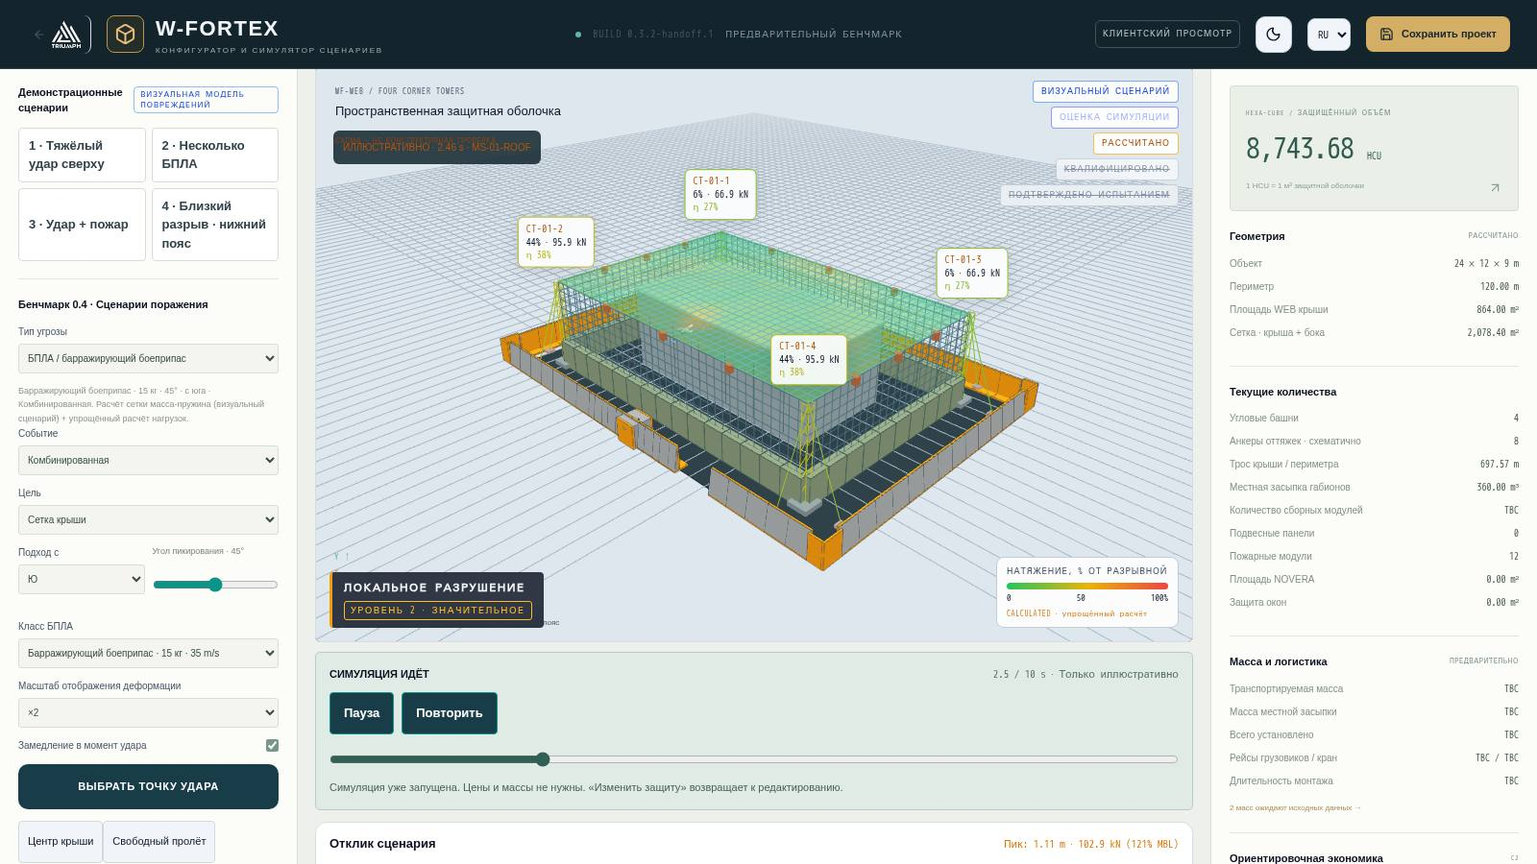
Рис. 8. Завершение сценария: «Требуется осмотр · Восстановление», уровень повреждения 2

7.4 Что рассчитывается
Блок | Метод | Статус
Сетка WEB | Масса-пружина в реальном времени, прогиб сейчас/пиковый, мин. зазор до объекта (КОНТАКТ при касании) | ВИЗУАЛЬНЫЙ СЦЕНАРИЙ
Тросы и башни | T = T0 + P·a·(L−a)/(L·f), нагрузка торможения × КДН (DAF), % от разрывной нагрузки (MBL), доля на каждую башню | РАССЧИТАНО (упрощённо)
Мачта | Затухающий осциллятор: отклонение верха, амплитуда, собственная частота | ВИЗУАЛЬНЫЙ СЦЕНАРИЙ
Взрыв | Кингери–Булмаш (аппроксимация Swisdak), приведённое расстояние Z, отражённое давление и импульс (Ренкин–Гюгонио) | РАССЧИТАНО
Нижний пояс | Использование η по диаграмме P–I; OK / ПОВРЕЖДЁН — ЗАМЕНИТЬ СЕГМЕНТ | ПРЕДВАРИТЕЛЬНЫЙ ИНЖЕНЕРНЫЙ
Ракета и сетка | Кинетическая энергия vs энергоёмкость сетки, пробитие ДА/НЕТ, точка детонации, поглощение осколков | ПРЕДВАРИТЕЛЬНЫЙ ИНЖЕНЕРНЫЙ
Объект | Избыточное давление → состояние: без повреждений … разрушение | РАССЧИТАНО (ориентировочно)
Пожар | Рост t², покрытие кровли распылением, расход, статус ПОТУШЕН / ЛОКАЛИЗОВАН / НЕ ПОТУШЕН | ИЛЛЮСТРАТИВНО

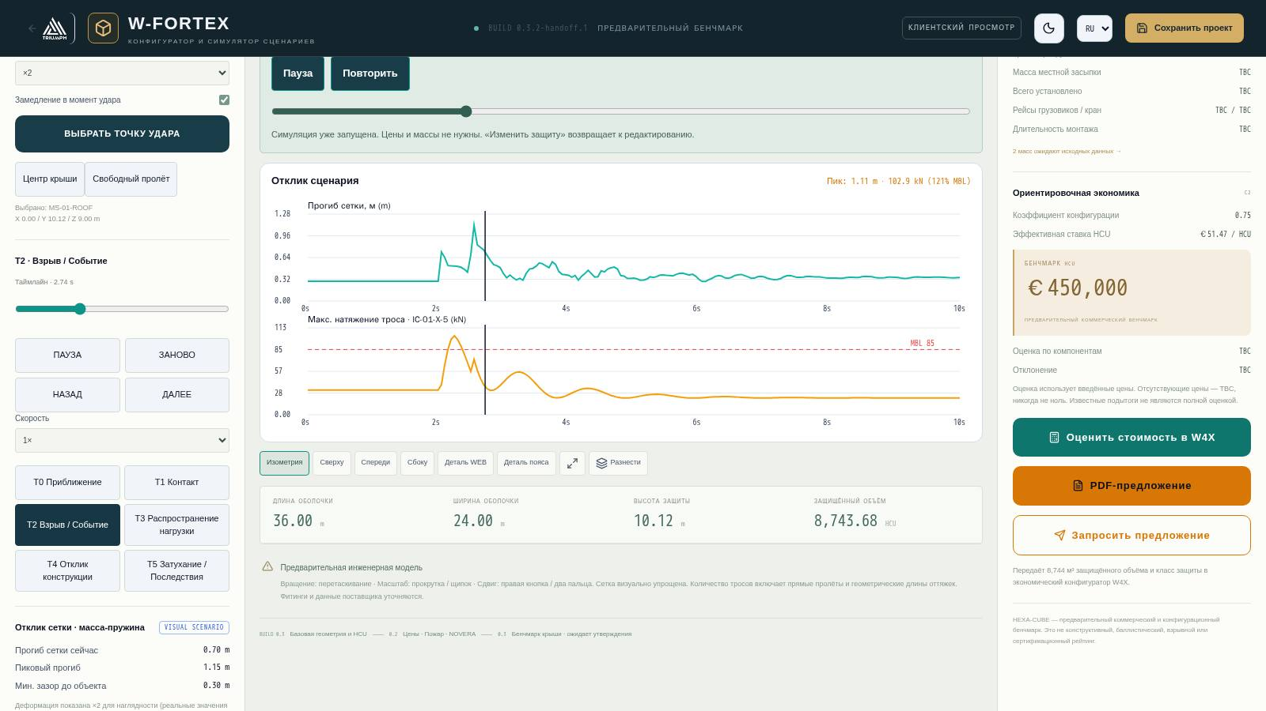
Рис. 9. Графики отклика: прогиб сетки и максимальное натяжение троса с линией MBL

7.5 Последствия и журнал событий
- Состояние после события — уровень повреждения (БЕЗ ПОВРЕЖДЕНИЙ, УРОВЕНЬ 1 ОГРАНИЧЕННОЕ, УРОВЕНЬ 2 ЗНАЧИТЕЛЬНОЕ, УРОВЕНЬ 3 СЕРЬЁЗНОЕ ЛОКАЛЬНОЕ), зоны (ядро удара, первичная, вторичных обломков, работоспособная).
- Состояния элементов — сетка, тросы/узлы, мачта/оттяжки, нижний пояс по сторонам, фасад и кровля объекта, зоны пожара: НОРМА, НАГРУЖЕН, ДЕФОРМИРОВАН, ПОВРЕЖДЁН, ТРЕБУЕТСЯ ОСМОТР, ТРЕБУЕТСЯ ЗАМЕНА, ИЗОЛИРОВАН.
- Журнал событий — хронология с временем: подлёт, контакт с сеткой, детонация, фронт ударной волны, срабатывание датчиков, тревога на пульт, геолокация источника, подача огнетушащего средства, итоговое состояние пожара.
- Значки достоверности над сценой: ВИЗУАЛЬНЫЙ СЦЕНАРИЙ, ОЦЕНКА СИМУЛЯЦИИ, РАССЧИТАНО, КВАЛИФИЦИРОВАНО, ПОДТВЕРЖДЕНО ИСПЫТАНИЕМ (два последних неактивны до FEM/испытаний).

7.6 Прикрытие объектами IBIPC
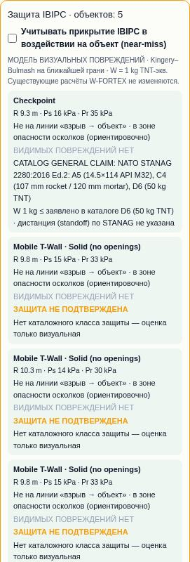
Рис. 10. Панель «IBIPC protection» в симуляторе (фрагмент)
Если в сцене есть объекты IBIPC, в режиме симуляции появляется панель «IBIPC protection»: для каждого объекта — расстояние до взрыва R, давление Ps/Pr, перекрывает ли он линию «взрыв → объект», зона осколков, визуальное состояние и сравнение с каталожным классом защиты (например STANAG 2280 A5/C4/D6; «EXCEEDS CLAIM» или «PROTECTION NOT CONFIRMED»). Переключатель «Учитывать прикрытие IBIPC» (по умолчанию выключен) снижает давление на объект при близком разрыве коэффициентом 0,3–0,6 (ESTIMATED), если элемент IBIPC перекрывает линию и не разрушен.
ВАЖНО. Все результаты симулятора — иллюстративная физическая модель и упрощённые расчёты. Пробитие, обрушение или рейтинг защиты не определяются; для статуса ВАЛИДИРОВАНО требуется импорт FEM/CAE или протокол испытаний.

8. Проект, ревизии и резервные копии
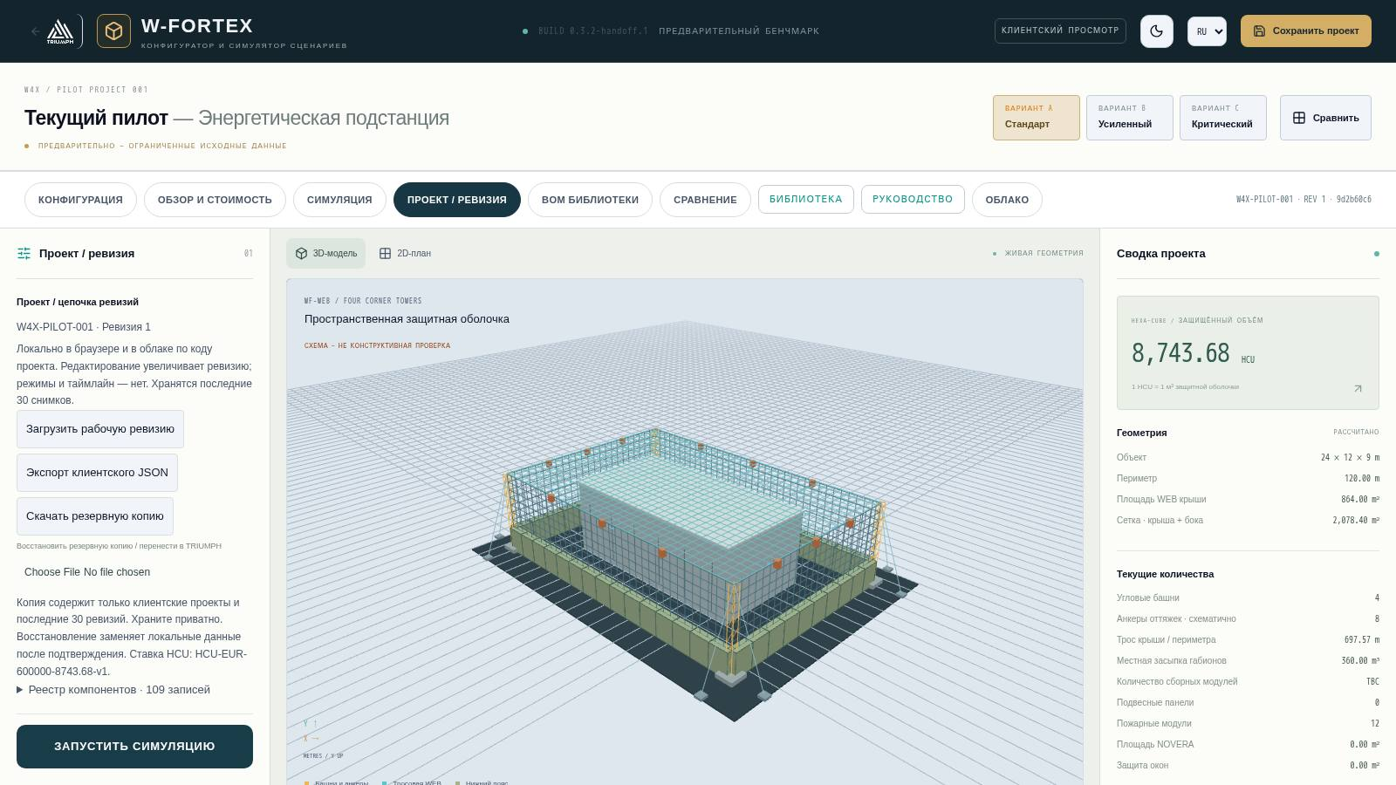
Рис. 11. Режим «Проект / ревизия»
- Каждое изменение конфигурации увеличивает номер ревизии (REV); переключение режимов и таймлайн ревизию не меняют. Хранятся последние 30 снимков, любой можно восстановить как новую ревизию.
- «Сохранить проект» — сохранение в браузере; «Загрузить сохранённый», «Загрузить рабочую ревизию», «Стартовый пилот восстановлен».
- «Экспорт клиентского JSON» — файл проекта без внутренних данных.
- «Скачать резервную копию» / «Восстановить резервную копию / перенести в TRIUMPH» — перенос проектов и истории между браузерами (восстановление заменяет локальные данные после подтверждения).
- Реестр компонентов — 109 записей библиотеки, на которые ссылается проект.

9. Облако, ссылки и клиентский просмотр
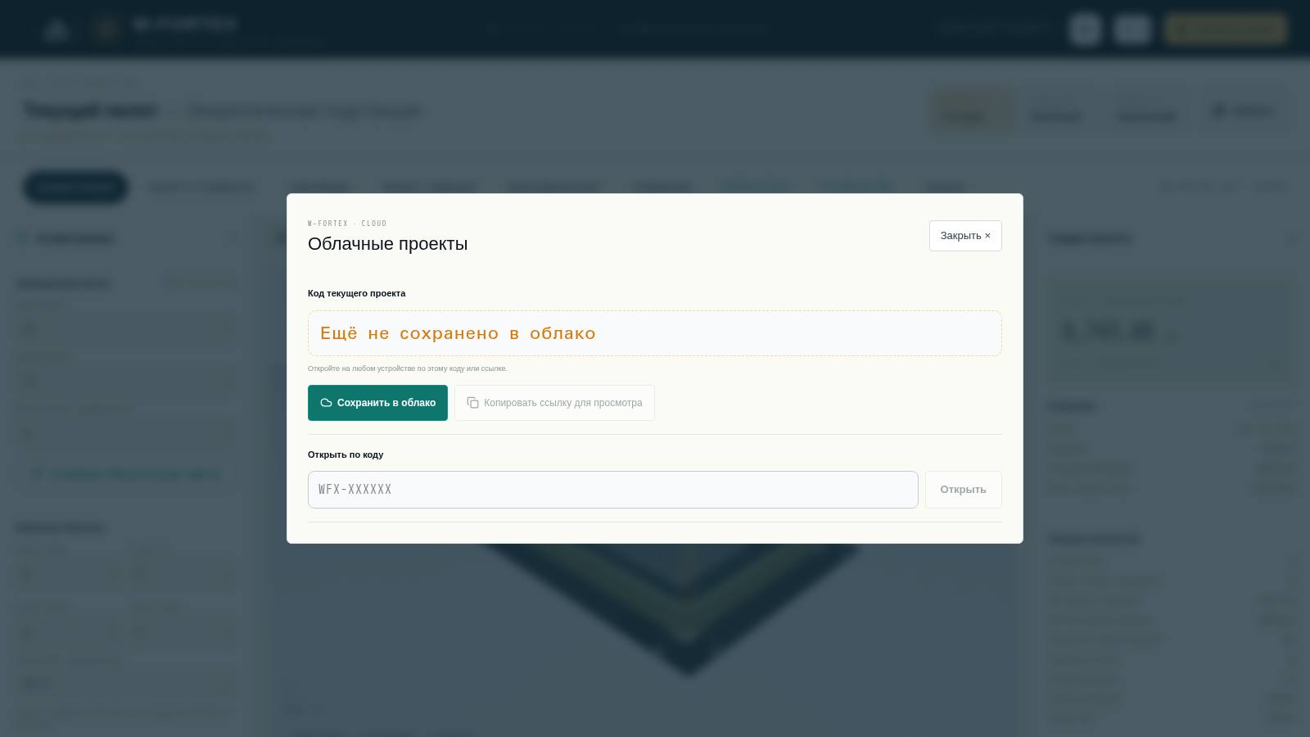
Рис. 12. Облачные проекты: код проекта и открытие по коду
- «Сохранить в облако» — проект получает код вида WFX-XXXXXX; последующие сохранения обновляют тот же код.
- «Открыть по коду» — загрузка проекта на любом устройстве; список недавних облачных проектов.
- Ссылка для просмотра — открывает проект только для чтения; сохранение из неё создаёт вашу копию с новым кодом («Сохранить как мою копию»).
- Ссылка редактора — позволяет редактировать с других ваших устройств; можно отправить себе на e-mail. Не передавайте её третьим лицам.
- Ссылка для клиента — упрощённый «Клиентский просмотр»: вращаемая 3D-модель, ключевые показатели, кнопки «Скачать PDF-предложение» и «Связаться с TRIUMPH».
- Связанные оценки W4X — список экономических оценок, сохранённых в W4X для этого кода.

PDF-предложение, запрос и передача в W4X
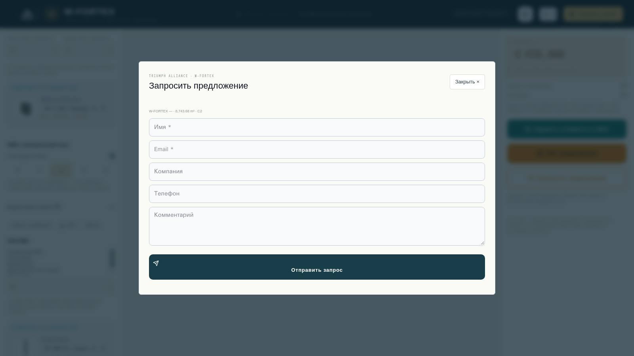
Рис. 13. Форма «Запросить предложение»
- «PDF-предложение» — генерирует PDF с конфигурацией, объёмом, классом и ключевыми показателями.
- «Запросить предложение» — имя, e-mail, компания, телефон, комментарий; после отправки выдаётся номер запроса, команда TRIUMPH связывается с клиентом.
- «Оценить стоимость в W4X» — передаёт защищённый объём (м³) и класс защиты в экономический конфигуратор W4X.

10. Библиотека компонентов W-FORTEX
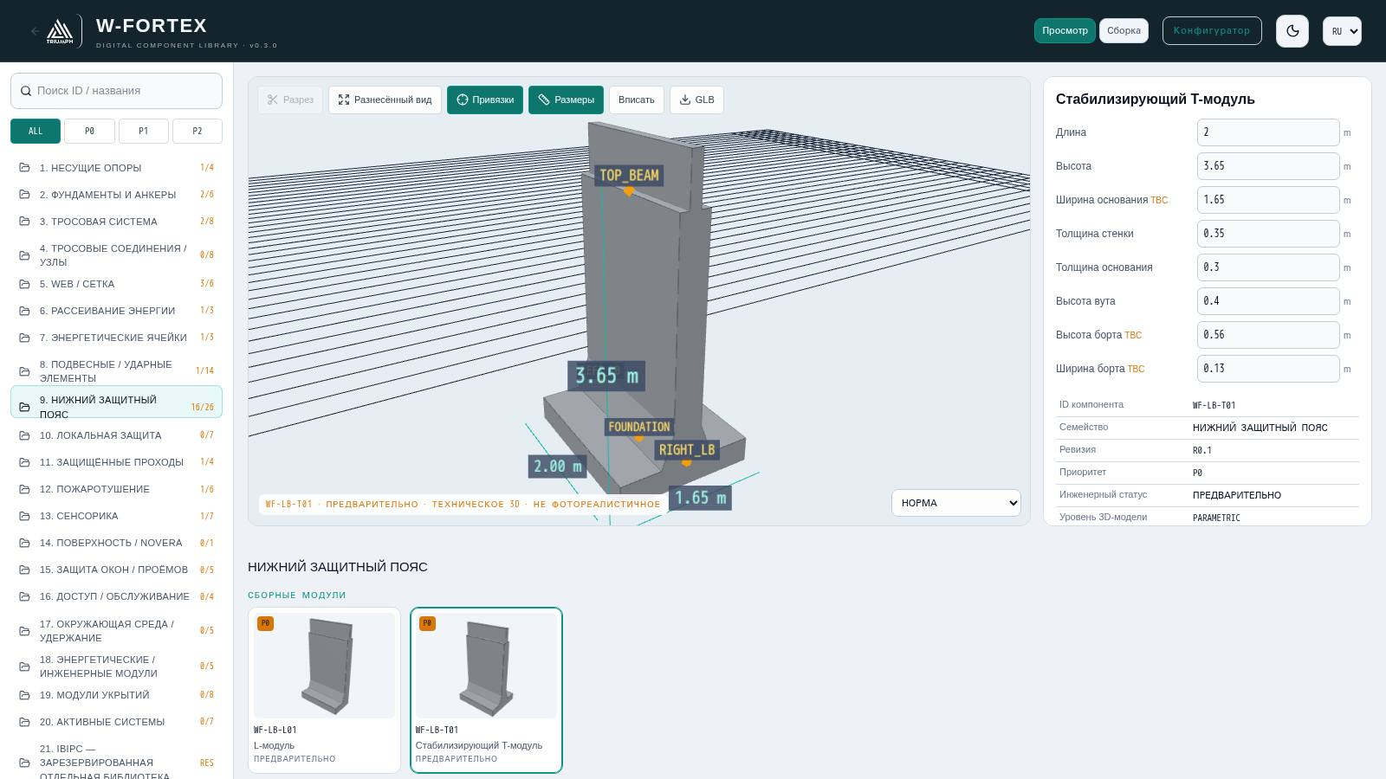
Рис. 14. Библиотека компонентов: дерево семейств, 3D-модель с привязками и размерами, параметры
Каждый элемент конфигуратора — это компонент библиотеки с постоянным ID (например WF-LB-T01 Стабилизирующий T-модуль). Библиотека открывается вкладкой LIBRARY или по адресу /w-fortex/confi/app/?view=library.
- 21 семейство: несущие опоры, фундаменты и анкеры, тросовая система, тросовые соединения, WEB/сетка, рассеивание энергии, энергетические ячейки, подвесные/ударные элементы, нижний защитный пояс, локальная защита, защищённые проходы, пожаротушение, сенсорика, поверхность/NOVERA, защита окон, доступ/обслуживание, окружающая среда, инженерные модули, модули укрытий, активные системы, 21 — IBIPC (зарезервированная отдельная библиотека).
- Фильтр приоритетов ALL / P0 / P1 / P2 и поиск по ID или названию.
- Просмотр: Разрез, Разнесённый вид, Привязки (точки интерфейса), Размеры, Вписать, экспорт GLB, выбор состояния симуляции (НОРМА … ДЕМОНТИРОВАН).
- Карточка: редактируемые параметры (TBC — нет исходных данных), ID, семейство, ревизия, приоритет, инженерный статус, уровень 3D-модели, номинальные Д × Ш × В, материал, массы (каталог / транспортная / в монтаже), единица BOM, интерфейсы, совместимость.

Режим «Сборка»
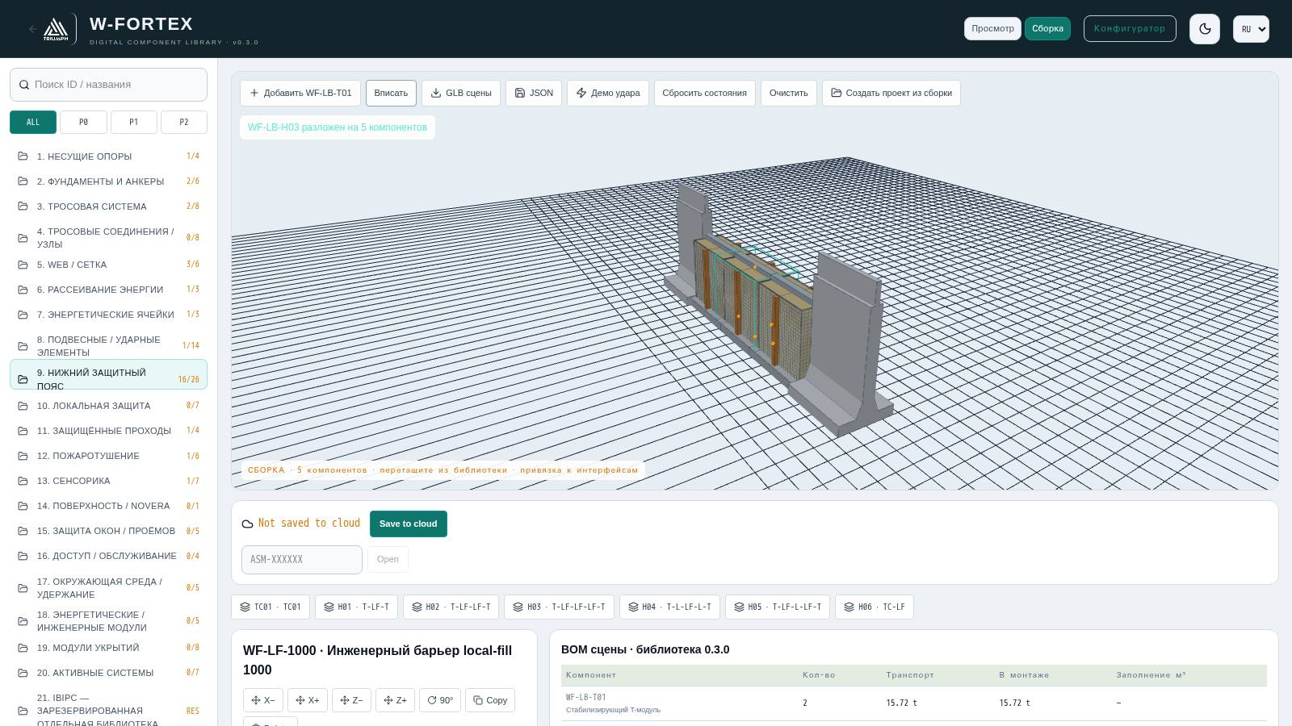
Рис. 15. Режим «Сборка»: пресет H03 (T-LF-LF-LF-T) разложен на 5 компонентов, BOM сцены
- Перетащите компонент из библиотеки в сцену — он привязывается к совместимым интерфейсам. Пресеты TC01, H01…H06 раскладываются на редактируемые компоненты.
- Выбранный компонент: сдвиг X±/Z±, поворот 90°, копирование, замена на совместимый, удаление, изменение параметров.
- «Демо удара» и «Сбросить состояния» — иллюстративное распространение состояний повреждения по сборке.
- BOM сцены — количество, транспортная масса, масса в монтаже, заполнение м³, ИТОГО.
- Облако сборок (код ASM-XXXXXX), экспорт GLB сцены и JSON, «Создать проект из сборки» — новый проект конфигуратора с дополнительными компонентами.

BOM библиотеки в конфигураторе
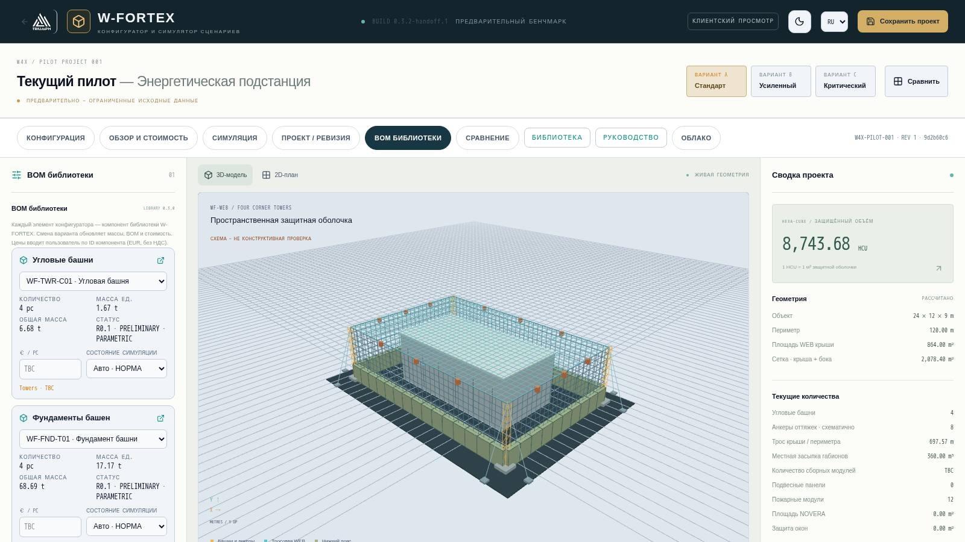
Рис. 16. Вкладка «BOM библиотеки»
Вкладка BOM БИБЛИОТЕКИ показывает по каждой позиции проекта выбранный вариант компонента, количество, массу единицы и общую, статус, цену за единицу (ввод) и состояние симуляции (авто по таймлайну или вручную). Смена варианта сразу обновляет массы, BOM и стоимость; цены категорий в «Обзор и стоимость» считаются как сумма по ID компонентов.

11. Библиотека изделий IBIPC
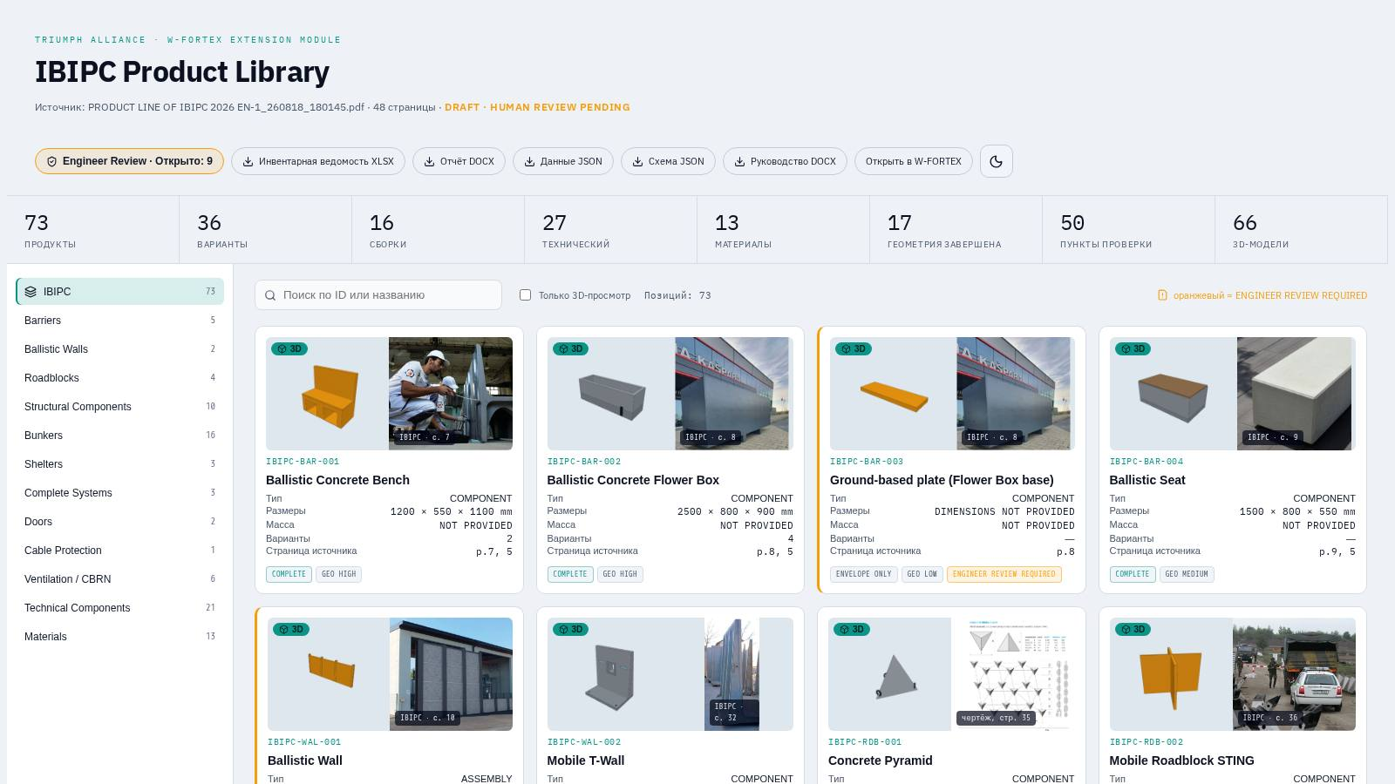
Рис. 17. Каталог IBIPC Product Library
IBIPC Product Library — изолированный модуль с цифровым каталогом реальных изделий IBIPC (бетонные защитные барьеры, баллистические стены, дорожные заграждения, бункеры, укрытия, двери, фильтровентиляция, материалы). Единственный источник — официальный каталог «PRODUCT LINE OF IBIPC 2026 EN» (48 стр.), извлечённый в IBIPC_MASTER_SOURCE.json со схемой валидации. Значения не выдумываются: отсутствующие хранятся как null со статусом NOT_AVAILABLE или ENGINEER_REVIEW_REQUIRED.
Показатель | Количество
Изделия | 73
Варианты | 36
Сборки | 16
Технические компоненты | 27
Материалы | 13
Полная геометрия | 17
Пункты на проверку | 50
3D-модели | 66

11.1 Интерфейс каталога
- Шапка: статус DRAFT · HUMAN REVIEW PENDING, кнопка Engineer Review (число открытых вопросов), загрузки XLSX inventory, DOCX report, JSON data, JSON schema, DOCX manual, переход в W-FORTEX, тема.
- Дерево категорий: Barriers, Ballistic Walls, Roadblocks, Structural Components, Bunkers, Shelters, Complete Systems, Doors, Cable Protection, Ventilation/CBRN, Technical Components, Materials.
- Поиск, фильтр «3D preview only»; карточки с 3D-превью и реальным фото из каталога, ID, типом, размерами, массой, вариантами, страницей. Оранжевая полоса — ENGINEER REVIEW REQUIRED.

11.2 Карточка изделия и 3D
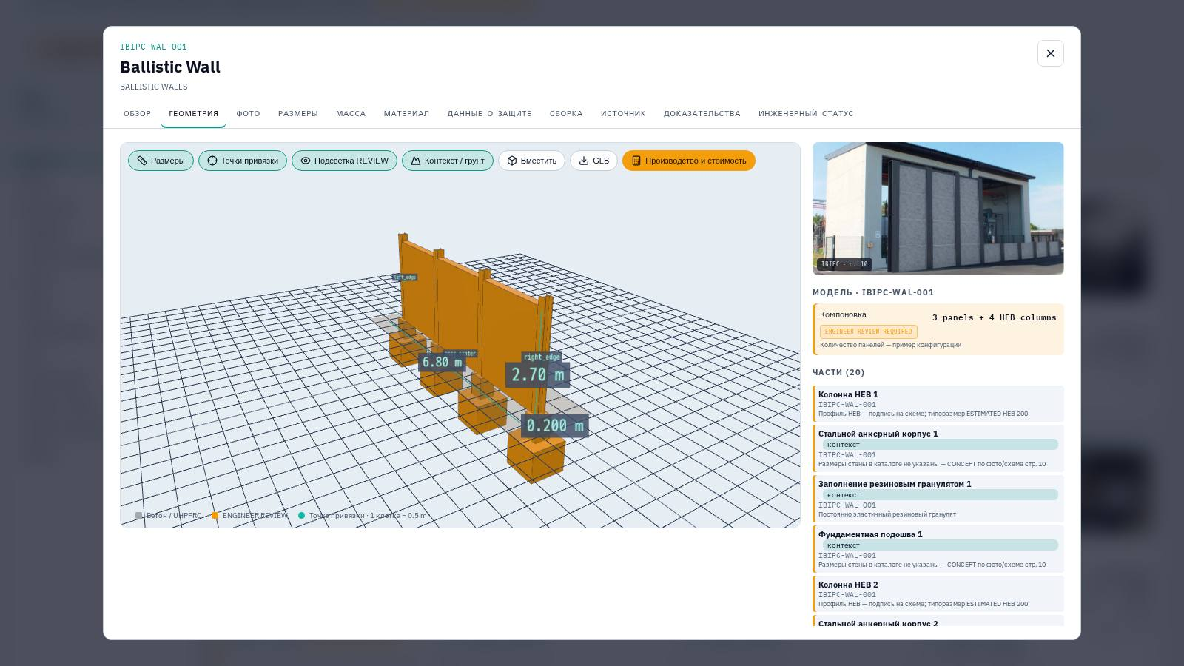
Рис. 18. Карточка IBIPC-WAL-001 Ballistic Wall: 3D с размерами и точками стыковки, фото, состав частей
Вкладка | Содержание
OVERVIEW | Тип модели (A–E, X), полнота геометрии, конструкция, монтаж, варианты
GEOMETRY | 3D: Dimensions, Snap points, REVIEW highlight, Context/ground, Fit, GLB, Production & cost; переключение вариантов; части модели; производные значения
PHOTOS | Фото и чертежи из каталога со страницей, увеличение по клику
DIMENSIONS / MASS / MATERIAL | Параметры со статусом источника; кнопки решений инженера
PROTECTION DATA | Заявления о защите: общие, по изделию, по испытанию, по сертификату
ASSEMBLY | Иерархия сборки: сегменты → крышки → двери → уплотнения → амбразуры → оборудование
SOURCE / EVIDENCE / ENGINEERING STATUS | Страницы, расхождения, сертификаты и протоколы, статус проверки

Модели параметрические, в реальном масштабе (метры). Серый — данные каталога, оранжевый — оценка/концепт. Сборки бункеров строятся из Universal Construction Segment (UCS TYPE I/II/II-D) по цепочке «крышка → уплотнение → сегмент … → крышка». Production & cost даёт объём бетона, массы, подъёмы, самый тяжёлый элемент, BOM (CSV) и стоимость по ставкам, введённым инженером.

11.3 Engineer Review — инженерная проверка
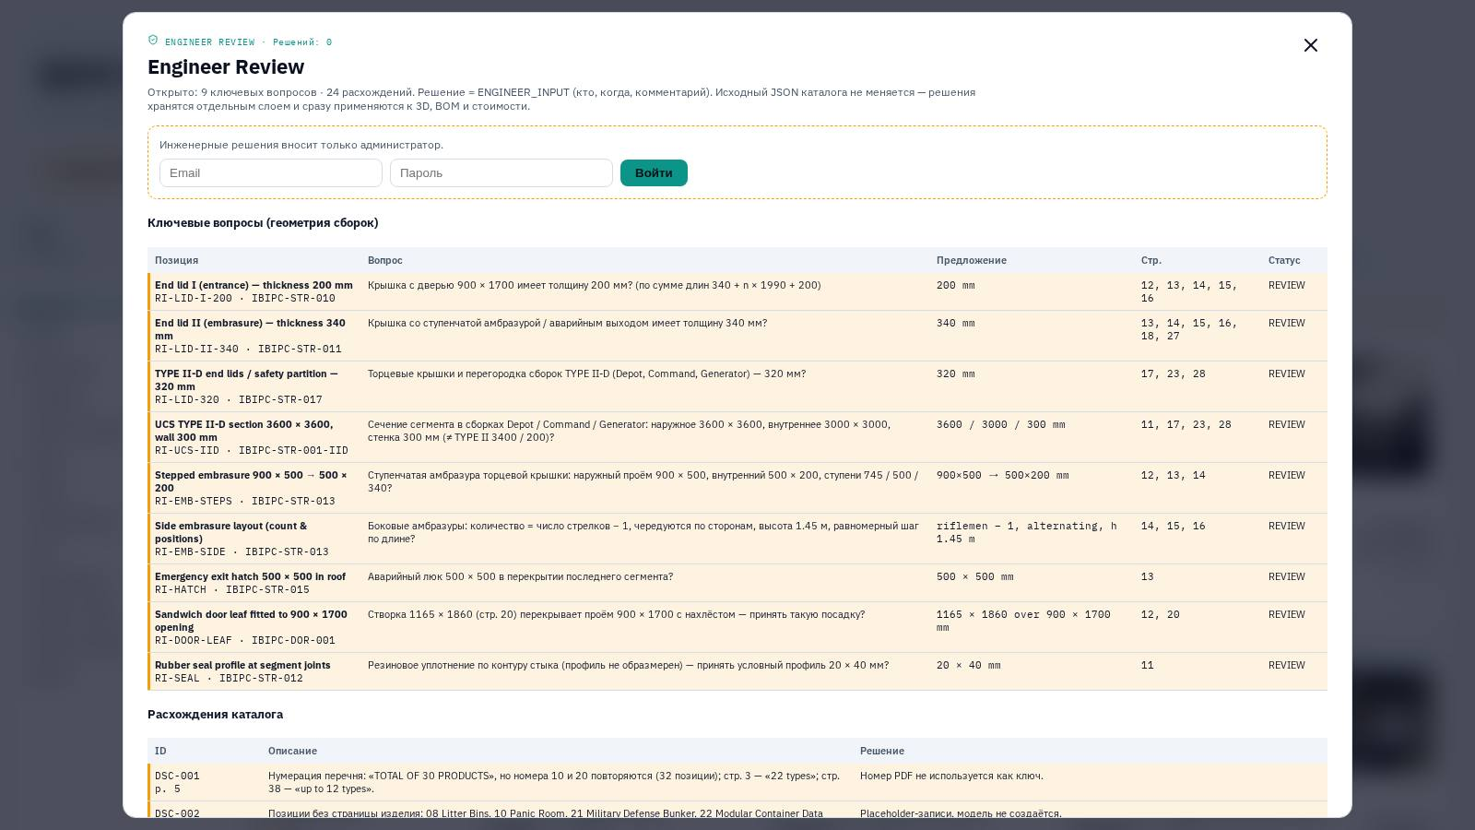
Рис. 19. Engineer Review: 9 ключевых вопросов геометрии и 24 расхождения каталога
- Решения вносит администратор (вход e-mail/пароль) или инженер IBIPC по защищённой ссылке.
- 9 ключевых вопросов геометрии сборок и 24 расхождения каталога; решения по отдельным параметрам и частям 3D-модели.
- Действия: «Подтвердить» или «Своё значение» с комментарием, отзыв решения. Каждое решение — ENGINEER_INPUT (кто, когда); 3D, BOM и стоимость пересчитываются сразу.
- Ссылка для инженера: имя, e-mail, срок (по умолчанию 14 дней); приглашение отправляется письмом; администратор получает письмо о каждом решении по ссылке; ссылку можно отозвать.
- Протокол — выгрузка PDF и XLSX: титул, вопросы, расхождения, решения, история, блок подписей.
ВАЖНО. Исходный JSON каталога решениями не изменяется — решения хранятся отдельным слоем.

11.4 IBIPC в конфигураторе и симуляторе
- Размещение: выбор изделия/варианта → «Add to scene», перетаскивание, повороты, стыковка по snap-точкам (front_joint ↔ rear_joint, left_edge ↔ right_edge, segment_end ↔ segment_start).
- Готовые схемы: «Блокпост» (Checkpoint + T-Wall у въезда), «Периметр из T-Wall» (кольцо с проёмом и угловыми L-вставками), «Укрытие» (Mobile Bunker 3S + защитный ряд T-Wall). Параметры въезда — сторона, положение, ширина.
- Спецификация проекта по объектам IBIPC: число объектов, бетон, масса, сталь, подъёмы, самый тяжёлый элемент, строки на проверку; при вводе цены за м³ — строка «IBIPC library objects» в смете.
- Объекты сохраняются вместе с проектом (локально и в облаке).
- В симуляторе — панель «IBIPC protection», визуальные повреждения элементов, опциональный учёт прикрытия (раздел 7.6).

12. Типовые сценарии работы

12.1 Быстрая предварительная оценка объекта
- Откройте /w-fortex/confi/app/, задайте размеры объекта или используйте AI-импорт по плану/фото.
- Задайте отступы, высоту WEB, тип нижнего пояса по сторонам и подсистемы.
- Во вкладке «Обзор и стоимость» введите известные цены и массы; проверьте HCU и бенчмарк.
- Сравните варианты A / B / C.
- Сохраните в облако и отправьте клиенту ссылку для клиента или PDF-предложение.

12.2 Демонстрация защиты
- Перейдите в «Симуляция», выберите демонстрационный сценарий 1–4 или настройте угрозу вручную.
- Выберите точку удара кликом по крыше, качество КИНЕМАТОГРАФИЧЕСКИЙ, включите сравнение обломков «без W-FORTEX».
- Проиграйте таймлайн, комментируйте журнал событий и итоговое состояние.

12.3 Проект с изделиями IBIPC
- В «Конфигурации» в блоке IBIPC выберите сторону и ширину въезда и нажмите «Периметр из T-Wall», затем «Блокпост».
- Доведите положение объектов перетаскиванием и стыковкой.
- Запустите сценарий 4 (близкий разрыв) и включите «Учитывать прикрытие IBIPC» — сравните давление на объект.
- Отправьте инженеру IBIPC ссылку Engineer Review для подтверждения спорных размеров; выгрузите протокол.

13. Ограничения текущей версии
- Сборка 0.3.x — функциональный бенчмарк, а не MVP 1.0: внутренний сервис цен и загрузка/воспроизведение инженерных результатов (FEM/CAE) отсутствуют.
- Все цены — ввод пользователя; внутренняя себестоимость и маржа не хранятся.
- Массы и логистика предварительные; рейсы и кран — нижняя граница, план подъёма требует проверки.
- Симулятор — иллюстративная физика и упрощённые формулы; не заменяет конструктивный расчёт.
- AI-импорт даёт упрощённую объёмную модель — размеры обязательно проверяются инженером.
- IBIPC: часть изделий — концептуальные габаритные модели; массы через плотность — оценка; 7 позиций перечня без страницы изделия — без 3D.

Планируемое развитие
- Фаза 4 — инженерные данные: контракт результатов, импорт FEM/CAE (перемещения, напряжения) и их воспроизведение в сцене.
- Фаза 5 — кинематографическая презентация: HDR-освещение, bloom, частицы.

14. Глоссарий
Термин | Пояснение
HCU / HEXA-CUBE | 1 м³ защищённого объёма оболочки; база коммерческого бенчмарка
WEB | Пространственная тросовая сетка (крыша и бока) на угловых башнях
Нижний пояс | Защитный пояс у основания оболочки (габион, T/L-модули, IBIPC, ЖБ)
КДН / DAF | Коэффициент динамической нагрузки
MBL | Минимальная разрывная нагрузка троса
TBC | To be confirmed — данные отсутствуют, требуется уточнение
NOVERA | Защитное покрытие поверхностей
Кингери–Булмаш | Эмпирическая модель параметров ударной волны от заряда ВВ
P–I | Диаграмма давление–импульс для оценки повреждения элемента
UCS | Universal Construction Segment — базовый модульный сегмент IBIPC
UHPFRC | Сверхвысокопрочный фибробетон
Snap point | Точка стыковки изделий / интерфейс компонента
BOM | Bill of Materials — спецификация
ENGINEER_INPUT | Значение, подтверждённое или внесённое инженером
STANAG 2280 | Стандарт НАТО по классам защиты сооружений

